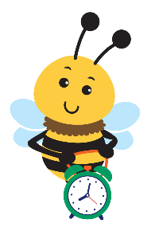
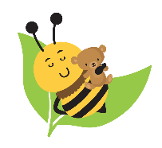
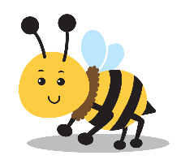
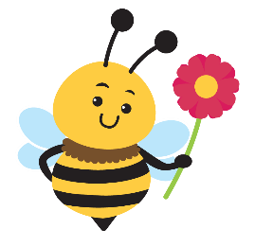
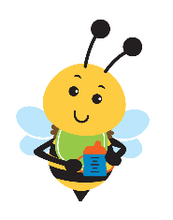
北卡罗来纳州婴幼儿计划
您知道越早，孩子成长越好

发展里程碑
孩子们成长、学习和发展的速度因人而异。有的孩子可能走路比较早，有的人可能说话比较早。请用这张图表来检查您的孩子在头三年是否符合发展里程碑。请记住，每个孩子都是独一无二的。如果您对孩子的视觉、听觉、动作、交流、学习、玩耍或与他人互动的方式有疑问或担忧，请与您的初级保健医师交谈或联系当地儿童发展服务机构 (CDSA)。如果您有担忧，尽早采取行动可以让孩子的成长和发展受益良多。
- 个月： 俯卧时抬头
凝视/看脸
对声音做出反应
- 个月： 发出声音——咕咕和咕咕
用眼睛跟随移动的对象
短时间保持抬头
注意他人的手
- 个月： 识别人脸
保持头部稳定直立
开始发展社交微笑
当脚放在坚硬的表面上时，可以承受腿部的重量
跟随移动的对象
- 个月： 与人交谈时会微笑、大笑和发出咕咕声
从仰卧翻到侧卧或俯卧
接触和拍打物体
识别父母的声音和触感
- 个月： 伸手、抓住物体并将其放入嘴里
伸出双臂让对方抱住
玩躲猫猫游戏
用手脚玩耍
- 个月： 有支撑的坐立
双向翻滚
转向声音和人声
模仿声音
- 个月： 回应他人的情绪表达
用手探索、拍打、触摸、划动
咿呀学语

10 个月： 挥手再见
用手和膝盖爬行自如，拿着杯子喝水

- 个月： 将物品从一只手传递到另一只手
让自己站起来
开始爬行或快速移动
- 个月： 对父母说“妈妈”或“爸爸”
与您交流表情（微笑）
叽里咕噜说话或发出组合音节
回应自己的名字

11 个月： 对父母说“妈妈”和“爸爸”
扶着家具行走
从杯子里喝水，拿起小东西
12 个月： 发出声音和作简单的手势
使用至少三个单词
让您知道他/她想要什么和不想要什么
接下页 www.ncdhhs.gov/itp-beearly

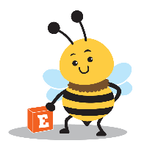
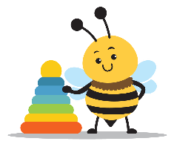
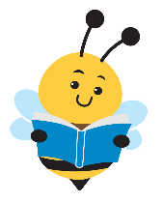
您知道越早，孩子成长越好

发展里程碑

  - 个月： 稳稳站立
弯腰捡起物体，走几步
  - 个月： 模仿他人的活动
玩各种玩具，如积木、汽车、
书籍、毛绒动物和玩偶
清空容器中的内容
  - 个月： 打球
稳步走路、弯腰
听故事
可以指向自己的身体部位
  - 个月： 翻页
对填充玩具或其他物体形成依恋
沮丧时可能会发脾气
  - 个月： 学会正确使用电话等
常见物体
喜欢假装游戏
喜欢骑行玩具
  - 个月： 可以说 10-20 个词
会寻求帮助
用简单言语表达自身需求
用蜡笔涂画
会表达喜爱，亲吻
会遵循简单的指示
可以倒着走

- 个月： 会使用勺子或叉子
可以跑
低手投球
喜欢在家里到处帮忙
- 个月：可以自主脱衣服
可以理解多达 200 个词
- 个月：会组“要瓶子”、“再见”之类的词
可以一次上一步台阶
会设定简单的目标，比如把玩具放在哪里
- 个月： 向前踢球
遵循两步要求，
如“把娃娃拿过来，交给我”
- 个月： 认识书中的简单图片
会用名字表示自己——使用“我/我的”
可以打开橱柜和盒子
经过提醒会使用“嗨”、“拜拜”和“请”之类的词
24 个月： 会回答一些简单的问题，比如
“这是什么？”
至少说出六个身体部位的名称
使用两个词和三个词的短语
会踢球
可以一次上、下一步台阶
会轮流和其他孩子一起玩
两岁时，蹒跚学步的孩子会越来越爱说话，会使用两三个词的短语，并提出“还要果汁”之类的要求。他们的词汇量为 50-100 个词，可以理解 250-300 个词。他们可以喂自己吃东西，还可以打开橱柜和盒子。他们还喜欢把东西拆开、探索周围的环境，并模仿父母和其他孩子。他们常见的社会情感行为是在陌生人面前表现出喜爱、独立玩耍和表示害羞。两岁的孩子可能会非常坚决地按照自己的方式做事，因此可能会发脾气。
到三岁时，孩子可能会非常独立。在身体上，他们可以上下台阶，自己穿鞋子。他们能够说出三到五个词的句子，能够重复常见的韵律、理解大多数句子，并说出自己的名字和年龄。三岁的孩子可以和玩具、动物和人一起玩假扮游戏。他们可以和其他孩子玩简单的游戏，至少正确说出一种颜色，还可以骑三轮自行车。三岁的孩子会表达各种各样的情绪。
尽管达到这些里程碑的确切时间因孩子而异，但这些里程碑可以作为您观察孩子成长和发展的指南。

北卡罗来纳州 | 卫生与公众服务部 www.ncdhhs.gov儿童与家庭福利司 | 早期干预科
NC DHHS 是一个秉持机会均等的雇主和机会提供者。
2013 年 12 月、2022 年 4 月、2023 年 1 月

www.ncdhhs.gov/itp-beearly

